Hyreskontrakt för Värnamo Hundarena och klubbstuga
Nr._____________________

Hyresgäst__________________________________________________
Adress __________________________________________________
Telefon _____________________ Mail ________________________
Hyrestid ________________________
- Klubbstuga Medlem 600kr/dygn
- Klubbstuga ej Medlem 1000kr/dygn
- Värnamo Hundarena 1dag 2700kr 07:00-18:00
- Värnamo Hundarena helg 5400kr 07:00-18:00 dag 2
- Hyra av tidtagarutrustning för agility 1000kr/dag
- Hyra av tält medlem1000kr max 7 dagar
- Hyra av tält ej medlem 1500kr max 7 dagar
- Hyra av högtalaranläggning 1000kr/gång max 5 dagar
- Hyra av MH bana inkl. tillgång till stuga 1200kr/dag
Hyresbelopp_________________ Bankgiro 831-7943
Märk betalningen med hyreskontraktsnummer
Deposition 20% av hyresbeloppet att betala till Swish 0730515984 (Karin Falk) senast 5 dagar efter kontraktsskrivning för att bokningen skall gälla.

Jag förbinder mig att följa de ordningsregler som finns anslagna i köket i klubbstugan respektive de regler som finns i Värnamo Hundarena innanför ingångsdörren.
Som hyresgäst har jag ansvar för att städning utförs både i lokalen och utanför innan nyckeln återlämnas. Om något gått sönder eller skadats är jag ansvarig för att det ersätts. Efter underskrift / inbetald deposition gäller detta dokument som hyreskontrakt.

Värnamo den________________

Underskrift hyresgäst ________________________________________
Ett ex. av detta dokument till hyresgästen och ett till hyresvärden
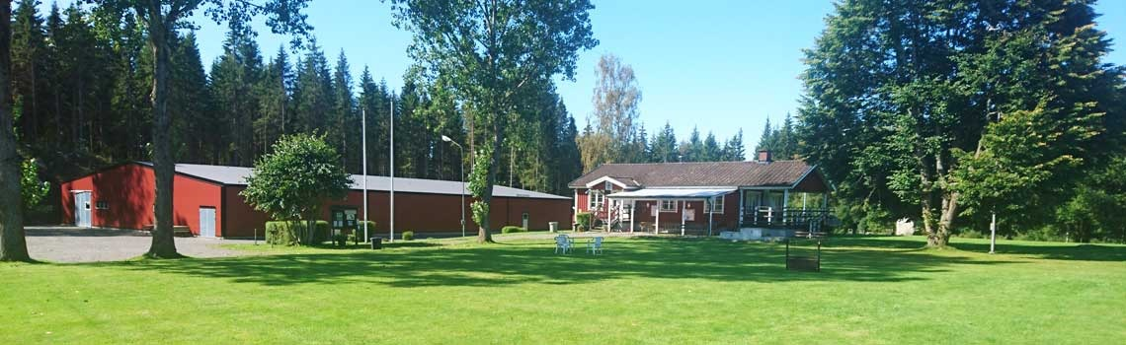

Kontaktpersoner: Ulf Steiner tel. 0735-336811 Mail: ulf.steiner@live.se
Anders Falk tel. 0738-296318 Mail: falkarna@gmail.com
Adress till Värnamo Brukshundklubb Sörsjö 33191 Värnamo
Hemsida: www.varnamobrukshundklubb.com
Bankgiro: 831-7943
Nyckeln överlämnas efter överenskommelse. Hyran betalas inom 30 dagar från hyrdatum till ovanstående bankgiro FAKTURA SKICKAS INTE UT, annat vid försenad betalning.

Information och ordningsregler
- Hyresvärd är Värnamo Brukshundklubb.
- Klubbstugan hyrs inte ut till personer under 21 år.
- Klubbstugan/Hallen kan inte hyras ut i andra hand dvs. hyresgästen ansvarar för evenemanget och skall även närvara.
- Brandsläckare och brandfilt finns utanför ingången till köket och vid
ingången till lektionssalen.
- Övernattning i klubbstugan är inte tillåten utan överenskommelse.
- Rökning inne i klubbstugan och hallen är inte tillåtet.
- Inventarier i klubbstugan och hallen får inte lämna lokalen ej heller lånas ut.
- Klubbstugan har bord och stolar anpassat för 50 personer. Köket har köksutrustning för servering och enklare matlagning. Städutrustning finns att tillgå.
- Hyresgästen är ansvarig för ordningen i och utanför hyrd lokal enligt svensk lag och övriga tilläggsregler i detta avtal.

Lämna anläggningen i samma skick som du vill finna den i och återlämna nyckeln till ansvarig.

